Miércoles
06
de Octubre

Segundo de Secundaria
Formación Cívica y Ética

Y si no soy ciudadana o ciudadano, entonces ¿qué soy?

Aprendizaje esperado: Argumenta sobre la vigencia de las libertades fundamentales como garantías de todo ciudadano y reconoce sus desafíos.

Énfasis: Reflexionar cómo ejercen las libertades fundamentales los adolescentes.

¿Qué vamos a aprender?

Indagarás acerca de lo que implica la ciudadanía, formar parte de una nación y ejercer la libertad de participar en los niveles local, regional, nacional e incluso, internacional. Asimismo, reconocerás el concepto de ciudadanía, que se refiere a la adquisición de una condición formal de obligaciones y derechos, cuando se tiene la mayoría de edad, según la Constitución Política de los Estados Unidos Mexicanos.

Además, reflexionarás acerca de algunas acciones que puedes emprender desde tu rol de adolescente para participar, de manera libre, en cualquier contexto donde te desenvuelves.

¿Qué hacemos?

Para comenzar, responde la siguiente pregunta:

Si tuvieras que expresar tu opinión acerca del concepto de “ciudadanía” y de ciudadana o ciudadano, ¿qué dirías?
Escríbelo en una hoja.

La ciudadanía significa participar de manera libre y activa en la vida de una comunidad; por ejemplo, cuando te piden apoyo para colaborar de manera altruista en la limpieza de las calles, pintar banquetas y topes; así como plantar árboles o arreglar las áreas verdes.

La ciudadanía significa participar o trabajar de manera organizada con otras personas para resolver problemas de la comunidad y realizar acciones que ayuden a vivir con dignidad.

Ciudadanía = participación y organización colectivas

En otras palabras, la condición de ciudadanía se relaciona con la participación y la organización colectiva.

A continuación, lee algunos mensajes de “Los jóvenes participan en línea”.

Entonces, ¿se considera que la ciudadanía implica la participación?

Esta pregunta se relaciona mucho con lo que comentó Amanda, quien dice que “ser ciudadana significa que formas parte del pueblo”. En este sentido, los ciudadanos requieren participar activamente, no solo porque es un deber cívico o una responsabilidad hacia la comunidad, sino porque implica la organización, la colaboración y la unión de voluntades, así como de trabajo conjunto para alcanzar los cambios que necesita cada comunidad para contribuir al mejoramiento de la calidad de vida de todos los miembros de la sociedad.

Observa la siguiente imagen, para profundizar más en ¿qué es la ciudadanía?

Cuando se habla de ciudadanía, se pueden encontrar diferentes acepciones, por ejemplo, es el conjunto de prácticas, derechos y obligaciones que definen a una persona en una comunidad determinada.

Por su parte, la legislación señala que nos todos los habitantes de un Estado son considerados como ciudadanos, lo son únicamente aquellos que han cumplido los requisitos generales que la ley exige; por ejemplo, en México, tener 18 años. Y es a partir de esta edad, que el Estado acredita a las personas como miembros activos, lo que los habilita para ejercer sus derechos políticos, tales como participar en asuntos públicos, participar en las elecciones e incluso adherirse a un partido político.

Ser ciudadana o ciudadano significa formar parte del pueblo con todos sus habitantes.

Ahora, reflexiona sobre lo siguiente:

Si los adolescentes que cursan la secundaria no han cumplido 18 años, ¿entonces qué son?

El término ciudadanía tiene múltiples significados. Se puede definir como una forma colectiva de pertenencia a una comunidad, en la que un individuo se integra a las prácticas sociales y culturales ejerciendo sus derechos humanos; por tal motivo, pueden participar en ella de diferentes formas, para tener una vida digna, sin necesidad de haber adquirido la mayoría de edad.

Los adolescentes, en tanto seres humanos, son parte de la ciudadanía, en el sentido de ser escuchados, participar activamente, opinar sobre los asuntos que les competen y en el ejercicio de los derechos civiles, como la libertad de expresión, el derecho a la protección de la integridad física y mental, y el derecho a la vida; sin importar si son nacionales o extranjeros, mayores o menores de edad.

De acuerdo con lo anterior, “ciudadanía es participar por todos los medios”. De este modo, tú puedes participar en diferentes proyectos de tu comunidad y en aquellas acciones que te permitan ejercer las libertades fundamentales, conforme lo establece, por ejemplo, la Ley General de Derechos de las Niñas, Niños y Adolescentes.

http://www.diputados.gob.mx/LeyesBiblio/index.htm

Las acciones que emprendas, por sencillas que parezcan, te permitirán enriquecer tus vivencias y te servirán como aprendizaje para ejercer a plenitud tus derechos ciudadanos al cumplir 18 años.

A continuación, reflexiona si tomaste en cuenta algunas de las palabras que se comentaron y realiza los agregados que consideres pertinentes para explicar qué significa ciudadanía y qué es ser ciudadano o ciudadana.

La ciudadanía promueve el ejercicio de los derechos políticos, pero hasta que cumples 18 años.

Según la Constitución Política de los Estados Unidos Mexicanos, en su artículo 34, señala que “Son ciudadanos de la república los varones y mujeres que, teniendo la calidad de mexicanos, reúnan, además los Siguientes requisitos:

I.- Haber cumplido 18 años y
II.- Tener un modo honesto de vivir

Esto se conoce como ciudadanía formal, cuando puedes ejercer derechos políticos como los que se mencionaron anteriormente.

De acuerdo con lo que se establece en nuestras leyes, las personas adquieren la ciudadanía formal cuando cumplen 18 años; es por ello que, en estricto sentido, se hacen acreedores de los derechos y obligaciones estipulados en la máxima normativa, que es la Constitución.

Entre sus obligaciones principales, se encuentran el trámite de la credencial electoral para votar y elegir a sus representantes.

Entonces, la ciudadanía implica hacer valer los derechos que se señalan en el artículo 35 Constitucional que, entre otras cosas, menciona votar en elecciones populares, asociarse libre e individualmente; así como las obligaciones enmarcadas en el artículo 36 Constitucional.

Las y los ciudadanos pueden colaborar en:

- La supervisión del trabajo del gobierno y la exigencia de rendición de cuentas.
- La participación en consultas organizadas por el Estado.
- La organización de las elecciones.
- El diagnóstico de los problemas y necesidades de la comunidad.
- La difusión y la promoción de la cultura cívica y el respeto a los derechos humanos.
- La presentación de iniciativas ciudadanas para proteger derechos.

Ahora, presta mucha atención a lo que señala Carlos en las redes sociales, que vive en Yucatán:

¿Entonces, nosotros como adolescentes, qué papel jugamos si aún no cumplimos 18 años?

¿Qué le contestarías a Carlos a partir de lo que aprendiste?
Escribe algunas líneas en tu cuaderno.

Como puedes observar y escuchar, todos y todas en tanto ciudadanos, tenemos la enorme tarea de colaborar para ayudar a la construcción social. Como adolescente, puedes participar en las consultas del Instituto Nacional Electoral y otras instituciones para dar a conocer tu opinión.

También puedes comentar sobre las cosas que le desagradan a tu comunidad y participar en proyectos que permitan mejorar el lugar donde vives. Puedes participar en la revisión del reglamento escolar, para verificar que sea inclusivo y que se respete la dignidad de todos.

Para comprender más sobre este tema, y que puedas analizar tus respuestas, observa el siguiente video. Recuerda realizar algún recurso gráfico como mapa mental, cuadro sinóptico o infografía para recuperar conceptos como participación, democracia, entre otros.

La vida ciudadana y el derecho a la participación.
https://www.youtube.com/watch?v=sx5smbxjD58

En el video anterior, se habla sobre una concepción más amplia de participación, que confiere el hecho de tomar parte o compartir. Implica la toma de decisiones, considerando los intereses personales y de grupo, pero también se relaciona con la libertad que se tiene de hacerlo.

Participar, es un acto social de voluntad individual, a favor de una acción colectiva, en una circunstancia específica.

Existen diferentes niveles de participación. Se puede participar, incluso previamente a la adquisición de la ciudadanía formal; pero, según la normativa vigente en nuestro país, no se es ciudadano hasta que se cumplen 18 años.

Vale la pena recordar que la libertad es un derecho humano y que existen diferentes formas de ejercerlo.

Por ejemplo:

La participación también se encuentra como uno de los principios rectores de la Conversación sobre los Derechos del Niño que, es un tratado internacional de las Naciones Unidas. En él, se señala, de manera general, que todas las personas menores de dieciocho años tienen, entre otros derechos:

Por lo tanto, confiere la capacidad que tienen de participar como ciudadanos y actores de cambio en la sociedad de la que forman parte.

Existen distintas dimensiones de participación; civil, política y social. Para conocer de qué trata cada una, observa el siguiente video.

Dimensiones de la participación ciudadana.
https://www.youtube.com/watch?v=Qbp8HkZceTY

La dimensión política, se relaciona particularmente con la vida pública y la toma de decisiones. Aquí se incluye el voto y la elección de representantes.

La dimensión civil involucra al empleo de mecanismos para la defensa y ejercicio de los derechos humanos. Un ejemplo, es la presentación de escritos, quejas, peticiones y demandas ante todo tipo de autoridades, incluidas las que protegen los derechos, como la Comisión Nacional de Derechos Humanos y los tribunales de amparo.

Por último, la dimensión social, que es quizá aquella en la que pueden tener mayor injerencia desde su rol como adolescentes, implica la colaboración y trabajo conjunto con otros ciudadanos para generar proyectos comunes que permitan mejorar las condiciones en que se encuentra la comunidad. Por ejemplo, la creación de comités para el cuidado del medio ambiente, la creación de proyectos de desarrollo sustentable y la organización para lograr que se mejore la escuela.

Para que puedas seguir reflexionando sobre este tema, realiza lo siguiente.

Utiliza tu creatividad para desarrollar un esquema como el siguiente, en el que describas lo que entiendes por cada una de las dimensiones de la participación ciudadana.

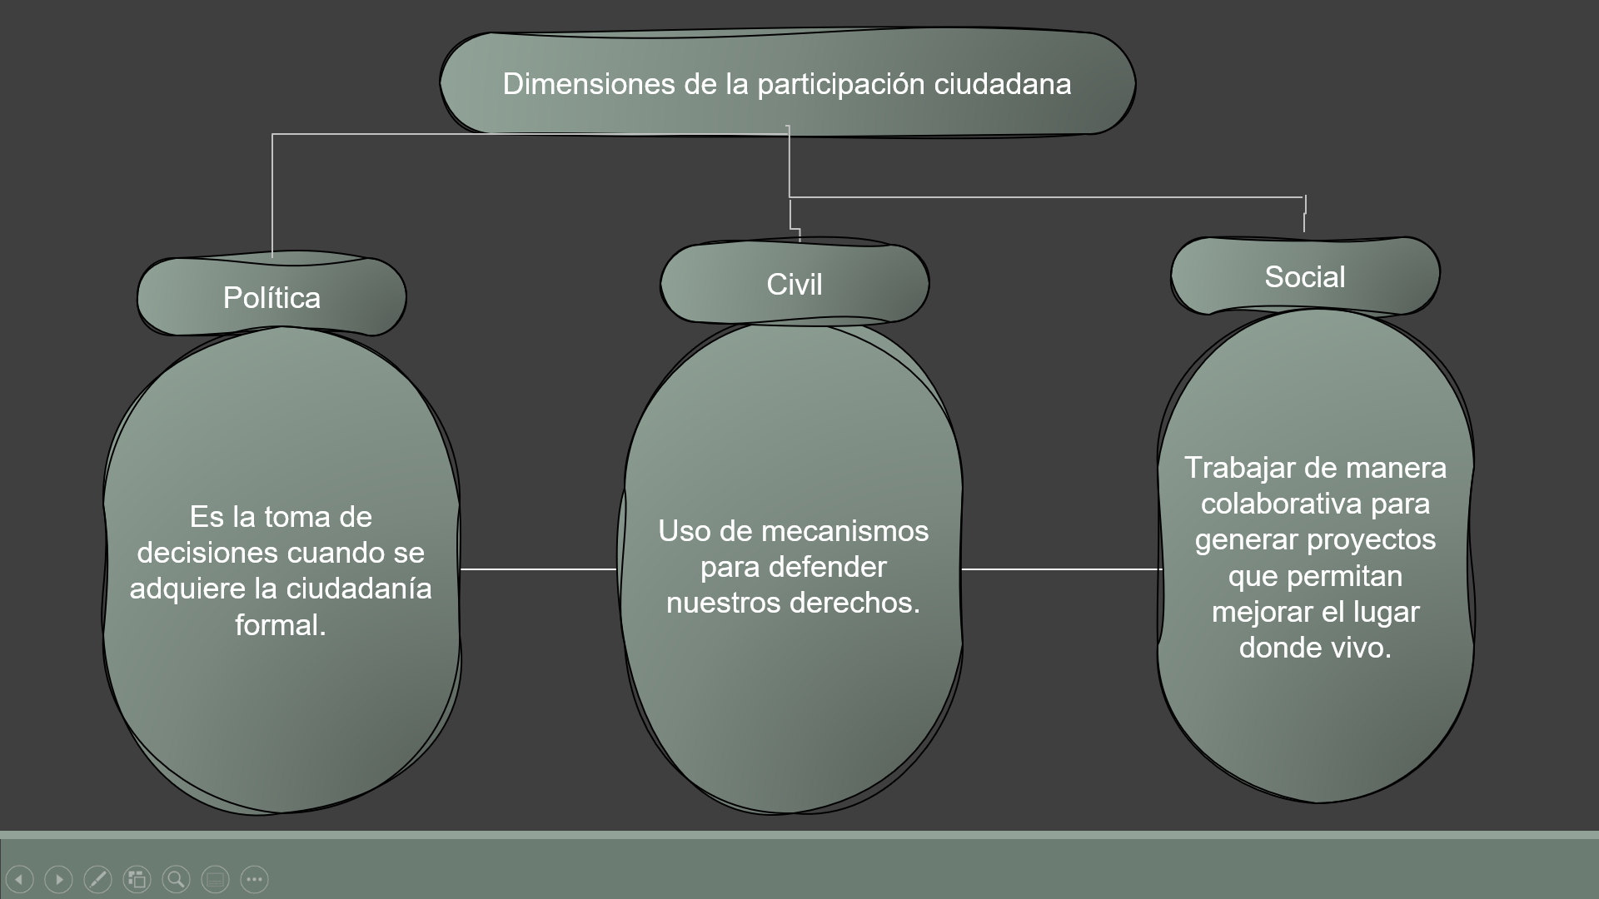

- La dimensión política, consiste en la toma de decisiones cuando se adquiere la ciudadanía formal, como el hecho de votar para elegir representantes.

- La dimensión civil, consiste en el uso de mecanismos para defender nuestros derechos, como presentar una queja ante la CNDH cuando se te discrimina o se afecta tu dignidad.

- La dimensión social implica trabajar de manera colaborativa con los otros, para generar proyectos que permitan mejorar el ligar donde vivo. Por ejemplo, campañas de reforestación.

La aplicación real de una vida democrática depende, en gran medida del nivel de participación de los integrantes de la sociedad.

Entonces, desde tu rol como adolescente puedes:

- Informarte acerca de las consultas que plantea el Instituto Federal Electoral como la Consulta Infantil y Juvenil y participar para compartir sus opiniones sobre situaciones que tienen que ver con la vida cotidiana.
- Organizarte para crear proyectos comunitarios o escolares para atender las necesidades y problemas colectivos.
- Observar las necesidades que existen en los diferentes contextos de los que formas parte: escuela, hogar y comunidad, para hacer visibles los problemas o necesidades que nos atañen.

De acuerdo con lo anterior, hay diversos ámbitos en los que tú puedes participar en tu comunidad, como parte de la ciudadanía.

Todos podemos colaborar según lo que esté en nuestras posibilidades, porque el beneficio es colectivo.

Puedes “ejercer la ciudadanía”, lo que te permitirá participar en forma activa en diversos proyectos y actividades antes de cumplir la mayoría de edad.

Recuerda compartir lo que aprendiste con las personas que te rodean, para que todas y todos aprendamos a participar libremente para favorecer el bienestar colectivo.

El Reto de Hoy:

Reflexiona sobre cómo ejercer la libertad de participación ciudadana desde el rol de los adolescentes y responde:

¿Cómo ejercer la ciudadanía siendo adolescente?

Observa la siguiente imagen, reflexiona y completa las preguntas.

¡Buen trabajo!

Gracias por tu esfuerzo.

Para saber más:
Lecturas

https://www.conaliteg.sep.gob.mx/

